

David Galdón Martín 70418242Q
Jesús Galea Viseras
Sergio Gallego de la Sacristana
Jorge Gómez de Agüero
18/11/11
Índice adiabático

- INTRODUCCIÓN
En esta práctica vamos a observar el efecto térmico de la expansión adiabática de los gases, además de determinar la relación entre los calores específicos molares a presión y volumen constante del aire
Para ello vamos a utilizar dos métodos: El método de Clement-Desormes y el método de Rüchardt.
- PROCEDIMIENTO
Método de Clement-Desormes:
Se basa en el enfriamiento que se produce en un gas cuando se expande según un proceso adiabático. En esta práctica se realizarán expansiones bruscas que pueden considerarse adiabáticas pues, al ser rápidas, no hay tiempo para que el sistema reciba el calor equivalente al trabajo que realiza en la expansión. Todo gas que se expande rápidamente contra la oposición de una fuerza exterior, pierde energía interna en forma de trabajo y se enfría.
Se siguen estos procesos:
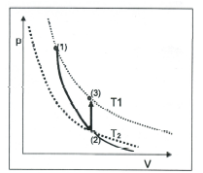
Entre dos isotermas T1 y T2:
- De 1 a 2: Expansión adiabática
- De 2 a 3: Calentamiento isocoro

El método consiste en medir la pendiente de una transformación adiabática y de otra isoterma porque de 2 a 3 se deduce que:

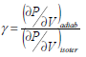
Para ello se toman medidas de la presión del aire contenido en el botellón en los distintos puntos.
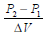
La pendiente media de la transformación adiabática es
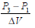
La pendiente media de la isoterma es

Llevando estos resultados a la ecuación anterior, obtenemos:
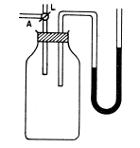
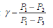
En el procedimiento experimental utilizamos:
- Botellón de vidrio
- Compresor de aire
- Manómetro diferencial de agua

Montando este esquema, inyectamos aire por el punto A hasta alcanzar una presión diferencial de unos 200 mm de líquido manométrico. Esperamos unos 2 minutos y se anota la altura diferencial h1. Abrimos la llave L rápidamente y anotamos nuevamente la altura diferencial h2. Volvemos a esperar otros 2 minutos y tomamos la altura diferencial h3.
Este procedimiento lo realizamos 5 veces.

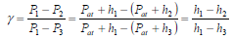

Método de Rüchardt:

Una masa oscila sobre un volumen de gas en un tubo de vidrio de precisión. La oscilación se mantiene porque parte del gas escapa por una ranura y la masa baja, pero vuelve a ser empujada hacia arriba al ganar presión de nuevo el gas, proporcionada por la bomba. Se puede determinar el coeficiente adiabático midiendo la oscilación periódica.
Como el cuerpo sufre oscilaciones respecto a la posición de equilibrio para una pequeña distancia x, entonces p cambia en Δp y la expresión de la fuerza es:
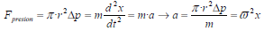
Siendo p la presión interna del gas que se obtiene a partir de la siguiente formula:
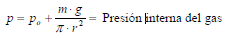
Dado que el proceso oscilatorio se puede considerar adiabático, podemos utilizar la ecuación de un proceso adiabático:
Diferenciando y dividiendo la expresión por V ^{γ-1} obtenemos:
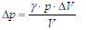
Sustituyendo esta fórmula en la fórmula de la fuerza con ΔV=π r² x:
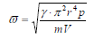
Vamos a utilizar el oscilador de gas según Flammersfeld.
Colocamos el material según la figura de la portada.
Medimos el tiempo con el cronómetro para oscilaciones variables para calcular el periodo.
Medimos la masa y el radio del oscilador.
Medimos también la presión en el barómetro y con ella calculamos la presión interna del gas.
Con todo esto calculamos el coeficiente adiabático:
Análisis de Datos:
Nosotros utilizamos una aproximación utilizando esta fórmula:
Γ=h1 / (h1-h2)
Medición | h1 | h2 | h1 – h2 | 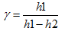
1 | 90 | 8 | 81 | 1.11
2 | 145 | 10 | 128 | 1.13
3 | 166 | 19 | 147 | 1.13
4 | 177 | 20 | 162 | 1.09
5 | 188 | 10 | 178 | 1.06

h1 = m(h1-h2) + n
Que aplicando el método de los mínimos cuadrados (suponiendo n=0) calculamos la pendiente (coeficiente adiabático) y su error
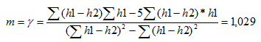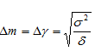
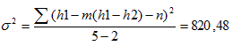
De donde podemos concluir que γ = 1.0 ± 0.4

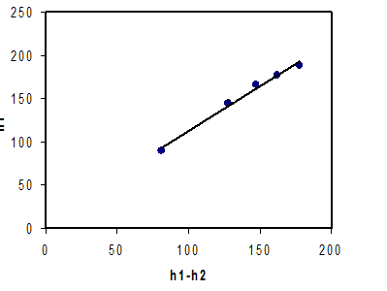
Análisis de datos:
Lectura manométrica 704.8 mmHg que al corregir la presión queda:
P= P_{AT} = (706.8/760)*101325= 94232 Pa
m= 4.6g
V= 1.14*10^-3 m³

Medida | Oscilaciones  n | Tiempo  t | Periodo  T= n/t | 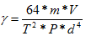
1 | 16 | 45 | 0.357 | 1.389
2 | 20 | 55 | 0.364 | 1.340
3 | 18 | 50 | 0.361 | 1.365
4 | 21 | 60 | 0.353 | 1.426
5 | 14 | 40 | 0.351 | 1.439

γ = ∑ γ_{i} = 1/5 * (1.389+1.34+1.365+1.426+1.439) = 1.3918
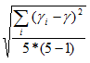
Δγ = =0.0184

γ = 1.39 ± 0.02

